2018年8月28日 星期三 阵雨 26～34℃

益阳大通湖200MWp渔光互补发电项目

二期100MWp渔光互补发电项目情况：

* 巡视24区发现存在问题有箱变东2塘南2排组件夹具未紧固，东1塘锈迹消缺未刷底漆；
* 56、55、54区箱变爬梯底部未设置底座，固定不牢， ；
* 56区箱变南2排支架抱箍未紧固，箱变底部桥架盖板封堵不严；
* 55区箱变北塘桥架支架焊接未防腐，箱变底部桥架接口不平未封堵；
* 54区箱变底部电缆变更桥架未封堵；
* 现场消缺施工人员6人

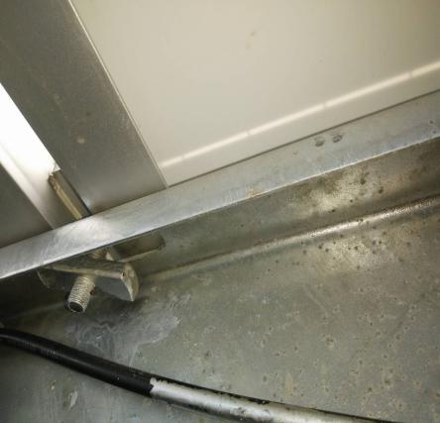 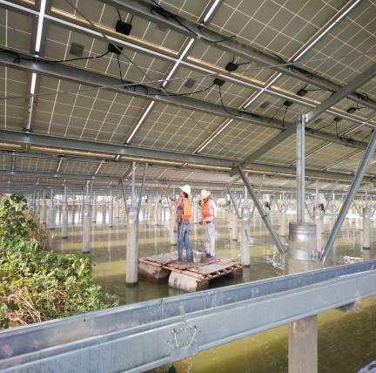 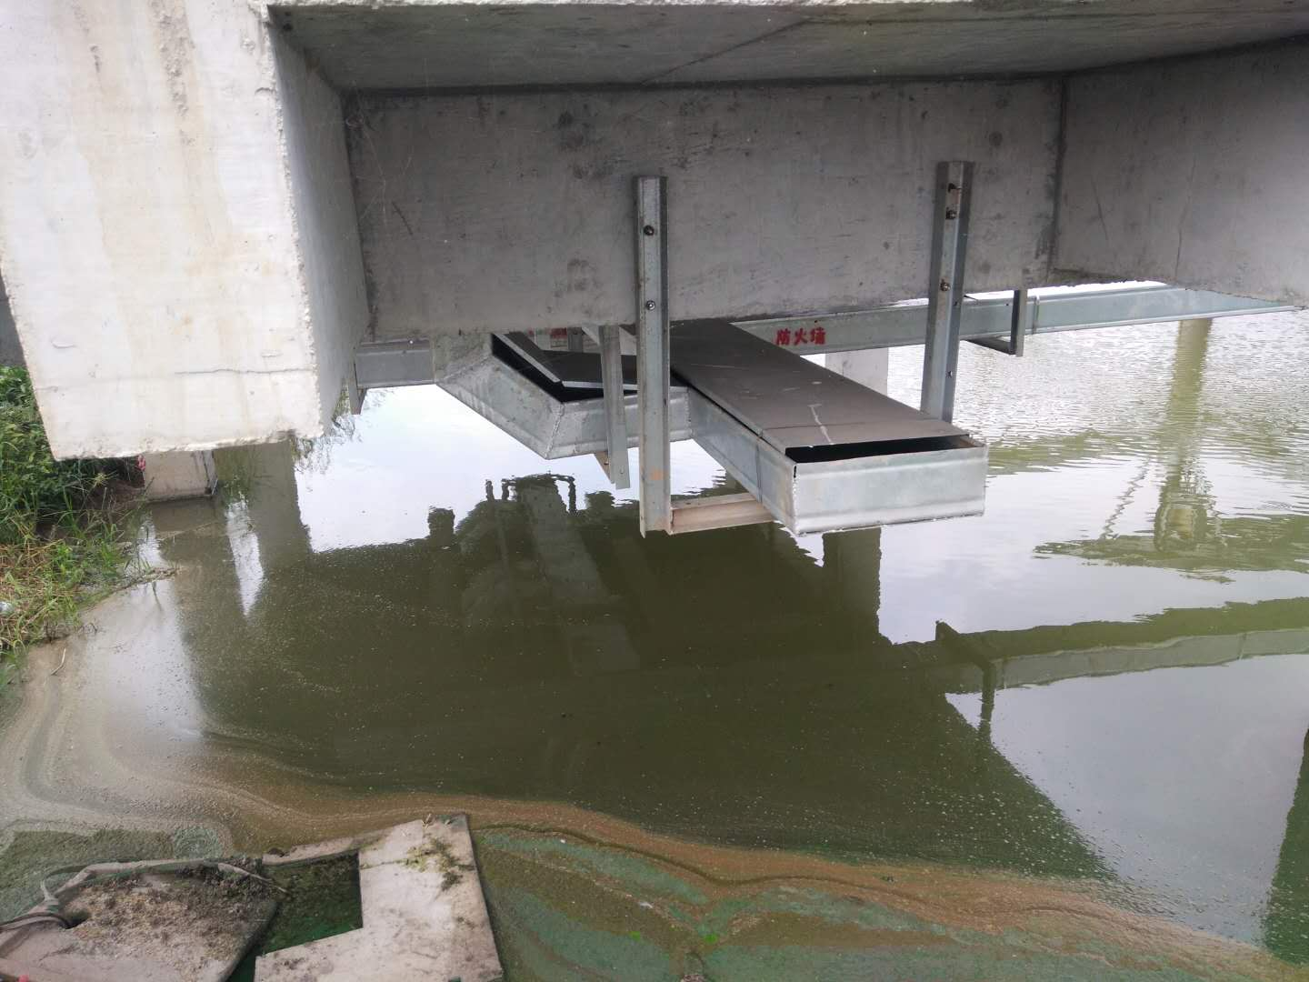 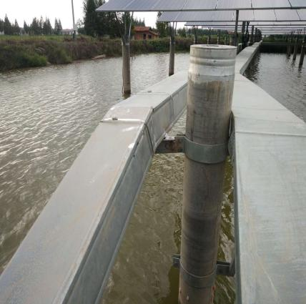 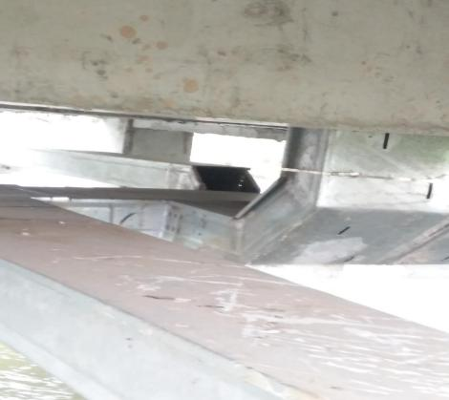

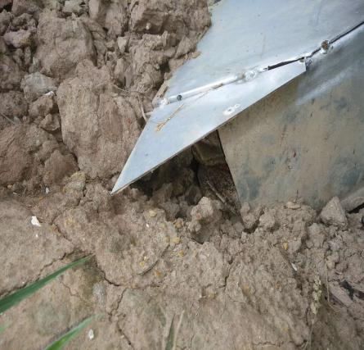 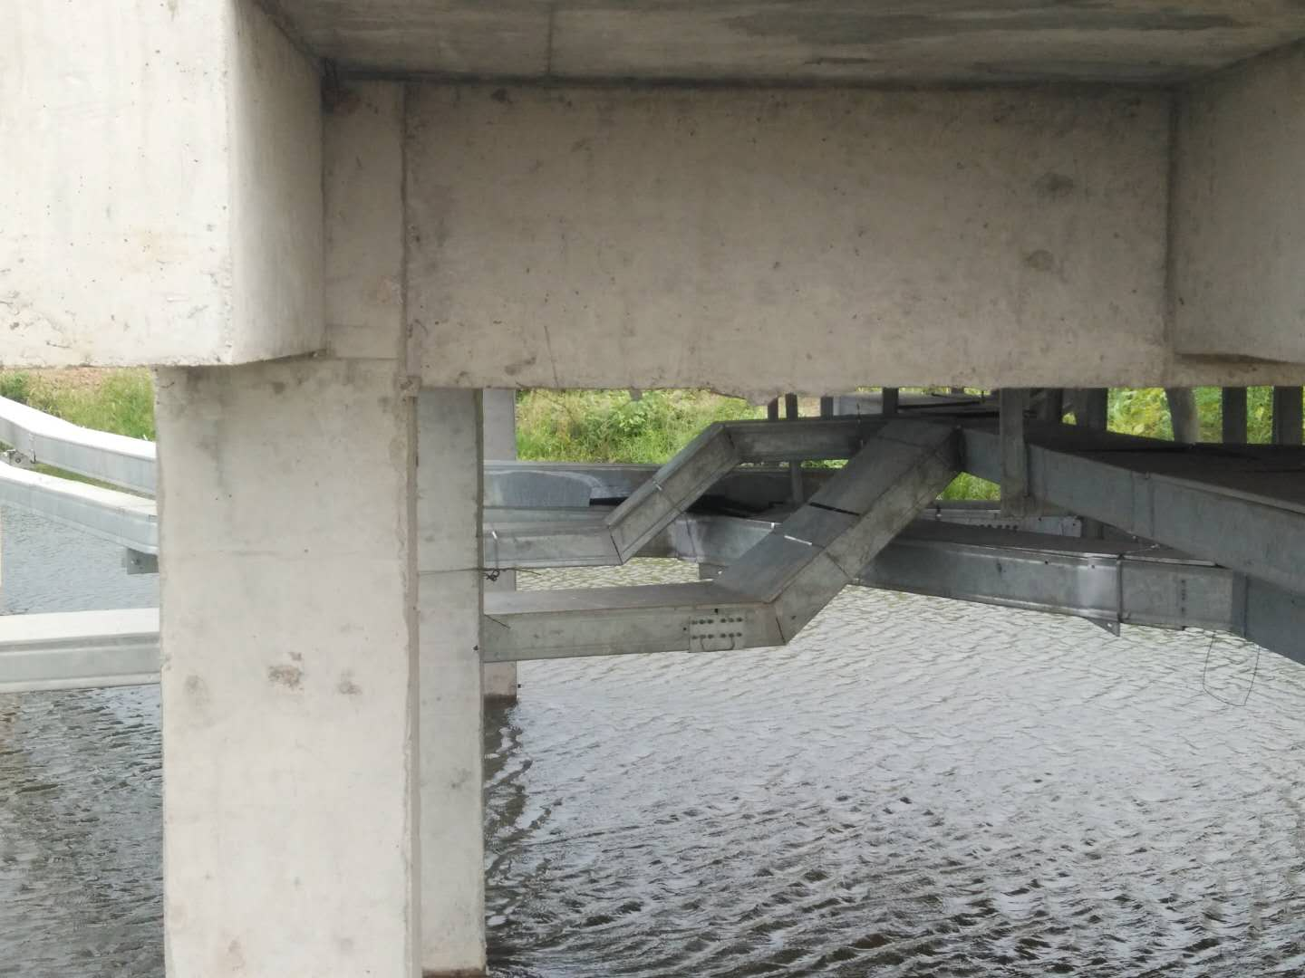

现场人员：张海龙、黎建光